第 五-六 周工作计划
班级：小5班 实施主题:我上幼儿园啦 日期:9月28日—10月10日 带班老师：杨老师、戴老师
工作要求 |  | 1.情绪稳定，能高高兴兴来园，主动向老师、同伴问好。  2.熟悉一日活动流程，初步遵守游戏规则，愿意和同伴一起玩。  3.感知圆形和方形，能从生活中找出圆形、方形的物品。  4.进一步练习生活自理，能自己吃饭、如厕，饭前便后主动洗手  5.知道国庆节要放假，初步了解假期安全常识；返园后愿意和老师、同伴分享假期见闻。
星期  内容 |  | 一 | 二 | 三 | 四 | 五 | 六
 | 接待 | 1.鼓励幼儿主动与老师问好，在帮助下放好个人物品，尝试自我服务。  2. 教师二次晨检，观察幼儿情绪与身体状态，安抚有分离焦虑的幼儿。
晨间活动 | 晨间游戏 | 签到：找标记贴一贴，和老师说"早上好"。  重点区域：语言区投放文明用语图片卡，供幼儿看一看、说一说。  美工区：提供彩纸和胶水，粘贴"圆圆的灯笼"，感受国庆氛围。  晨间谈话：国庆假期里，我和爸爸妈妈去哪里了？
晨间活动 | 户外锻炼 | 1.队列练习： 能跟着老师一个跟着一个走，不推不挤。  2.律动、早操： 欣赏小班早操音乐，愿意跟着老师模仿简单的动作。
晨间活动 | 户外锻炼 | 集体游戏：滑滑梯  （滑滑梯）  排队滑滑梯 | 集体游戏：双手拍皮球  （篮球区）  双手把球弹高 | 集体游戏：套圈  （投掷区）  瞄准动作 | 集体游戏：滑滑梯  （滑滑梯）  有序排队 | 集体游戏：大胆钻爬  （山洞拱笼）  匀速钻爬 | 集体游戏：丢沙包  （投掷区）  准备瞄准
晨间活动 | 户外锻炼 | 分散活动：红灯停绿灯行 | 分散活动：毛毛虫 | 分散活动： 小猫头鹰游戏 | 分散活动：滚滚筒 | 分散活动：木头人 | 分散活动：切西瓜
学习  活动 |  | 语言：我能，我会  学会说儿歌 | 社会：我会抹椅子  用湿纸巾擦椅子 | 数学：动物幼儿园  认识数字1-5 | 美术：神奇的画笔  用水彩笔画自己 | 健康：有趣的户外  户外寻找美景 | 音乐：我爱我的幼儿园  边唱歌边做动作
上午  游戏 |  | 美术室：练习做波点图案 | 游戏活动 | 游戏活动 | 乐高 | 科发室：感受影子 | 游戏活动
下午  户外  活动 |  | 种植园 | 饲养区 | 游戏活动 | 游戏活动 | 游戏活动 | 游戏活动
日 常 生 活 |  | 1.练习自己吃饭、自己如厕，教师及时鼓励和帮助。  2.巩固把玩具送回家，能按标记收拾玩具。  3.放假前一天进行假期安全教育（不跟陌生人走、过马路牵好大人的手等，返园后关注幼儿假期后的情绪与身体状况，及时安抚。
家长工作 |  | 1.请家长在家鼓励幼儿自己吃饭、自己穿鞋，培养初步的生活自理能力。  2.假期前请家长配合做好安全教育，返园时可带一张假期照片，用于分享交流。
环境创设 |  | 1.布置主题墙饰"我上幼儿园啦"，展示幼儿的作品和照片，营造温馨的班级氛围。  2.结合小班幼儿的年龄特点，师幼共同建立简单的班级规则

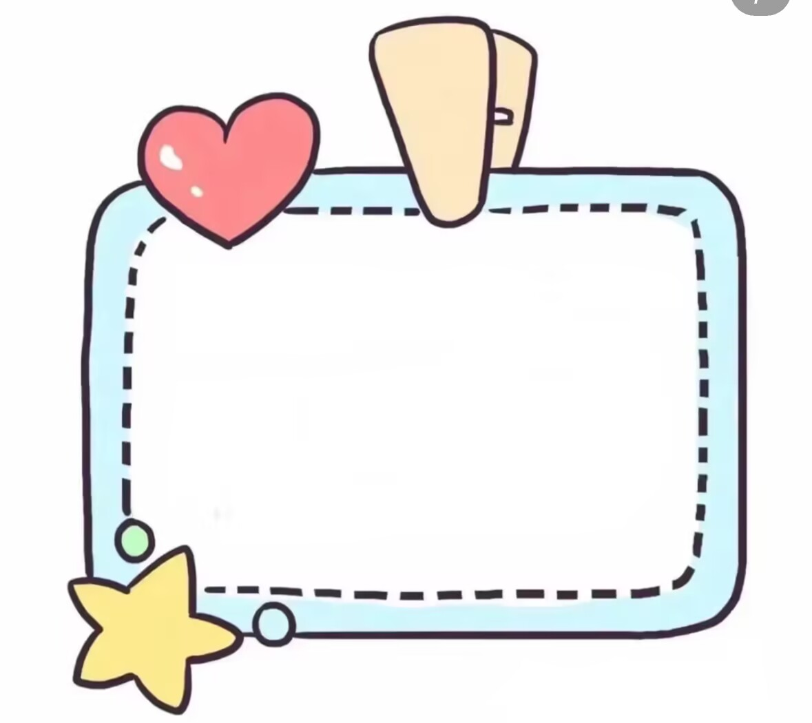

1.正值秋季，气温变化大，请家长根据天气变化和幼儿自身情况，适当增减衣物，出汗多的小朋友可以带一块垫汗巾。
2.若您发现宝宝有下列不适情况，请务必在家休息观察，并及时报告：发烧、呕吐、麻疹、水痘、腮腺炎、手足口。

随着秋天的到来，气温开始下降，天气也变得干燥起来。做好各项保健措施，对维护幼儿健康十分重要。
诀窍1:给孩子多喝水
秋高气爽，孩子应该多喝白开水。
诀窍2:少吃“上火”食物
刺激性食物应该少吃，容易“上火”。少吃偏咸的食品，因为盐分太多容易加速体内水分的散失。
诀窍3:呵护孩子皮肤
诀窍4:营养调理
要荤素搭配，粗细搭配，做到平衡饮食，才能减少秋季发病。

安全
为了保护幼儿的安全，请家长们自觉遵守幼儿园的接送制度，如有特殊情况请在接送前一定要跟老师打招呼。

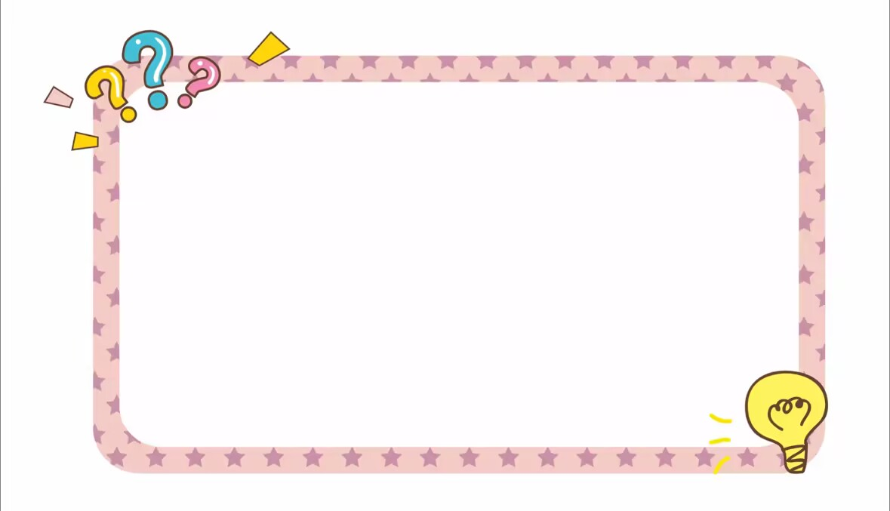
我爱我的幼儿园，
幼儿园里朋友多，
又唱歌来又跳舞，
大家一起真快乐！
歌曲：我爱我的幼儿园
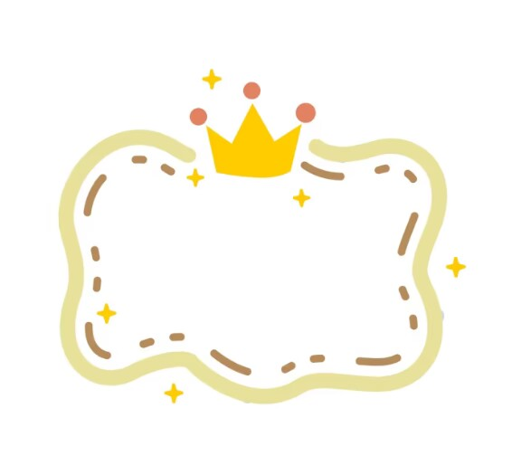
每周之星
——表扬安静自主用餐的小朋友
朱宥兮 薛淸禾 范依诺
周欣橙 陈若浠 郭婧玥
李瑾泽 殷以珩 邢诗瑶
张裕珩 邹清元 陆辰

